La chèvre de Monsieur Seguin
Fluence 3 - Texte 07 - 116 mots

Une barbiche :  Petite barbe courte qui pousse sur le menton.  Un sous-officier :  Militaire gradé.  Zébré :  Marqué de hachures, de rayures, de stries.  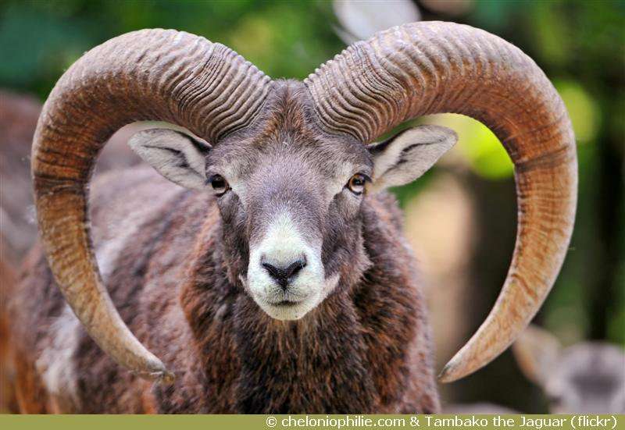  Une houppelande :  Grand manteau sans manches.  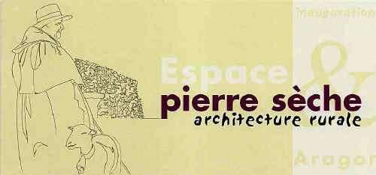  Docile :  Obéissante.  Clos :  Terrain cultivé entouré de murs ou de haies. |  | Aubépine :  Petit arbuste épineux aux fleurs blanches ou roses.  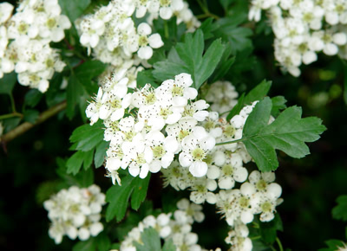  Ravi :  Très content.

